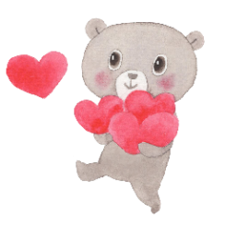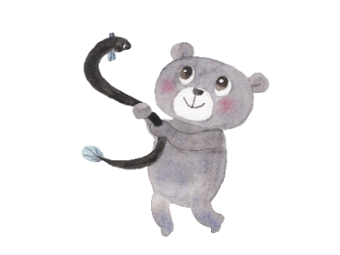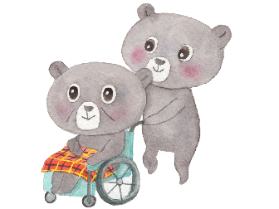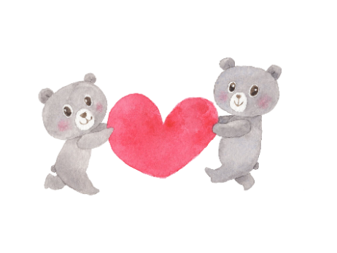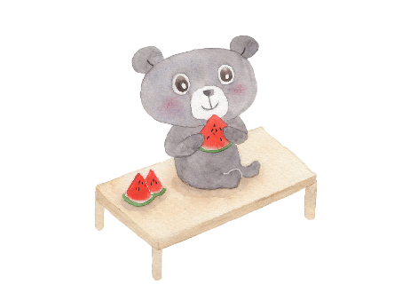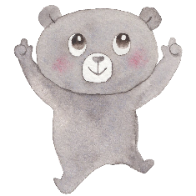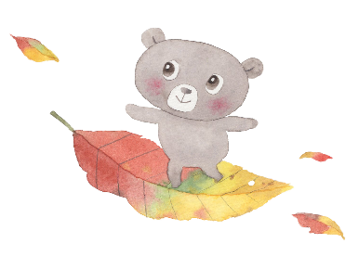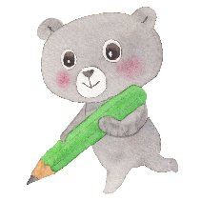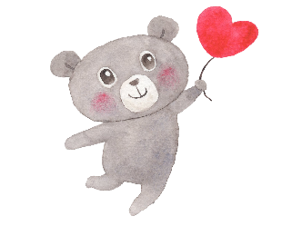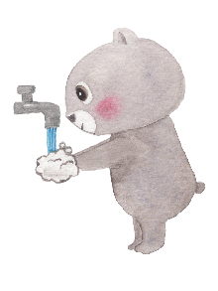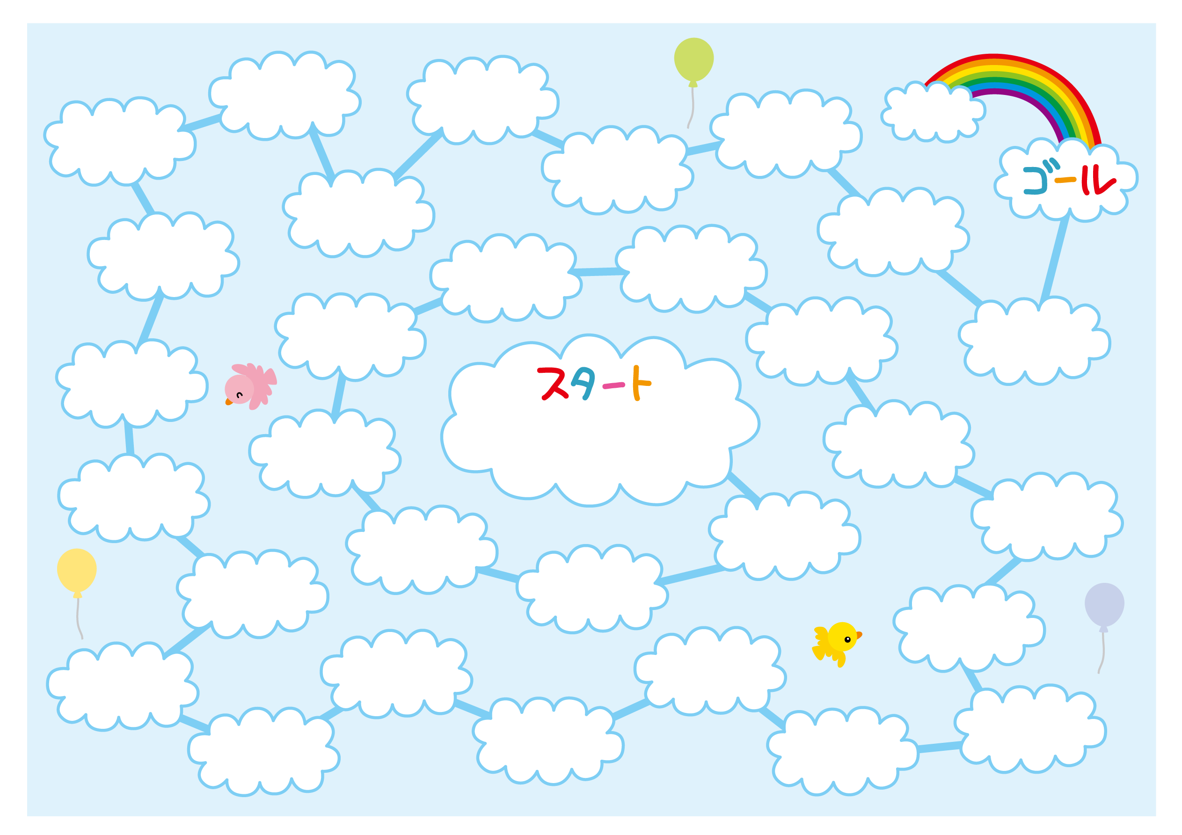Little Bear Walk　ミニスゴロク「小ぐまの散歩」　＜★コード：BL230307 ★対象：全校種 ★テーマ：手書き用ブランク20題版＞

（　）年（　）組　名前（　　　　　　　　　　）

(C)わくわく教材ランド <www.e-kyozai.com>



④

③

②

①

⑳

⑲

⑱

⑰

⑯

⑮

⑭

⑬

⑫

⑪

⑩

⑨

⑧

⑦

⑥

⑤

★問題があるマス★

正解の数だけさらに進みます。

★くまさんのいるマス★

☒☒☒☒ ☒☒☒☒ ☒☒☒☒ ☒☒☒☒

Little Bear Walk　ミニスゴロク「小ぐまの散歩」　＜★コード：BL230307 ★対象：全校種 ★テーマ：手書き用ブランク20題版＞

（　）年（　）組　名前（　　　　　　　　　　）

(C)わくわく教材ランド <www.e-kyozai.com>



⑳

⑲

⑱

⑰

⑯

⑮

⑭

⑬

⑫

⑪

⑩

⑨

⑧

⑦

⑥

⑤

④

③

②

①

★問題があるマス★

正解の数だけさらに進みます。

★くまさんのいるマス★

☒☒☒☒ ☒☒☒☒ ☒☒☒☒ ☒☒☒☒